Niepubliczne Przedszkole Miś w Kutnie
Nauczanie zdalne
Grupa 5-latków
2.04.2021
Temat: „O kurce, która zapominałaby o tradycji”
Obowiązująca piosenka „ Maszeruje wiosna”
https://www.youtube.com/watch?v=yNLqW1kp9Pw

- Wyścig z pisanką - ćwiczenie zwinności. Zróbcie wspólnie tor przeszkód z tego co w domu macie (koce, poduchy,klocki) ważne, aby była zaznaczona linia startu i mety. Zadaniem dziecka będzie pokonanie toru przeszkód niosąc jajko na łyżce. Do zabawy mogą dołączyć inni domownicy.

- Karta z kodowaniem- w załączniku znajduje się karta z zakodowanym rysunkiem. Aby go odkryć, należy uzupełnić tabelę kolorując kratki wskazanymi kolorami.

- „O kurce, która zapominałaby o tradycji” – słuchanie opowiadania
i rozmowa na temat zwyczaju malowania jajek na Wielkanoc.
„O kurce, która zapominałaby o tradycji” Marlena Szeląg
Słońce tego dnia odważnie przedzierało warstwę chmur, a jego promienie ogrzewały wymarzniętą po zimie ziemię. I choć już niespełna miesiąc temu zniknęły ostatnie śniegi, a na wierzbach pojawiły się kotki, to dopiero ten dzień przyniósł prawdziwe ocieplenie. Wiejską dróżką wijącą się pomiędzy pastwiskami, polami i łąkami, wesoło podśpiewując, maszerował tego dnia młodziutki suseł Sylwek, który niedawno obudził się z zimowego snu. Szedł dość długo i poczuł się zmęczony. Rozejrzał się wokół i zauważył wysoką lipę. Postanowił do niej podejść na odpoczynek. Gdy zbliżył się nieco do drzewa, spostrzegł siedzącą pod nim smutną kokoszkę i rozsypane wokół niej jajka. – Cześć, jestem Sylwek. Co ci się stało? – zapytał z ciekawości suseł. – Ja, ja… nie wiem. Nic nie wiem, bo nic nie pamiętam! Bardzo boli mnie głowa, mam ogromnego guza! – rzekła przestraszona, obolała kurka i zapłakała. – Zaraz, zaraz, nie płacz. Pomogę ci… – rzekł suseł serdecznym tonem i zabrał się do zbierania rozsypanych na ścieżce kolorowych jajek. Wrzucał je z powrotem do białego koszyka z żółtą wstążką. – Może ty wiesz, kim jestem i co tu robię? – zapytała kokoszka głosem pełnym nadziei. – Niestety nie wiem, ale czekaj… Nie martw się! Jak razem pomyślimy, to na pewno coś wymyślimy! W końcu... co dwie głowy, to nie jedna! – pocieszył kokoszkę Sylwek i zaczął drapać się po czole, myśląc, co mogło się stać. Wyjął ze swojej torby wielką lupę i przeglądał z wielką dokładnością ścieżkę w poszukiwaniu czegoś, co pomogłoby rozwiązać zagadkę. – Już wiem! To jest przyczyna całego zajścia! – suseł podskoczył z radości i wskazał na wystający gruby korzeń lipy. Wyjaśnił, że prawdopodobnie nieuważna kurka potknęła się o niego i przewróciła. Stąd guz na głowie, utrata pamięci i rozsypane na ścieżce jajka. – Masz rację, coś mi się przypomina. Tak, potknęłam się o niego i uderzyłam o ten tu kamień – zaczęła sobie przypominać kokoszka. – Szłam, o tamtędy, z koszykiem tych jajek, ale dokąd szłam? Tego już nie pamiętam… – kurka znów posmutniała.
– Ty, popatrz! Popatrz na te jajka! One są dziwnie kolorowe! Przecież nie ma takich jajek. Ktoś musiał je pomalować! – krzyknął suseł. – Ale po co komu pomalowane jajka? – zdziwiła się kurka. – Tego nie wiem, ale się dowiem. Czekaj, pomyślmy troszeczkę – to mówiąc, suseł znowu zasępił się i zatopił w rozmyślaniach., ale mimo że długo myślał, nic nie przychodziło mu do głowy. – Witajcie, moi przyjaciele! Co tak dumacie pod tym drzewem?! – ukłonił się zając, który pojawił się nie wiadomo skąd. – Cześć, próbujemy rozwikłać zagadkę podróży kurki i tajemnicę kolorowych jajek – odrzekł suseł. – Przecież to proste! To są pisanki. Przed Wielkanocą maluje się jajka, żeby były kolorowe. To taka pradawna tradycja. Kolorowe jajko jest symbolem świąt. – Aaa, teraz pamiętam! Już wszystko sobie przypomniałam! – wykrzyknęła uradowana kurka i opowiedziała całą historię. Wczoraj wieczorem malowała jajka, żeby dzisiaj rozdać je zwierzętom, które prosiły ją o pomoc w ich ozdabianiu. – Pewnie czekają na pisanki, a ja już jestem spóźniona. Będą zasmuceni, jeśli dziś im ich nie dostarczę. Nie będą mogli świętować Wielkanocy! Muszę czym prędzej rozdać je przyjaciołom, żeby tradycji stało się zadość. Pomożecie mi? – zapytała kokoszka swoich nowych znajomych. I tak we troje roznosili barwne jajka aż do samego zmierzchu. – Rozdaliśmy wszystkie pisanki. Niestety kurko, dla ciebie zabrakło… Nie została ani jedna... Część stłukła się podczas twojego porannego upadku… – zasmucił się suseł. – To nic! – powiedziała kokoszka i dodała – zaraz nowe pomaluję i siebie oraz was nimi obdaruję! – A ja ci chętnie pomogę! – skoczył zając z radości. – Ja też się przyłączę, choć nigdy jajek nie malowałem i świąt w ten sposób nie świętowałem! – powiedział zachwycony suseł. Zwierzęta w domu kurki malowały jajka pół nocy, dobrze się przy tym bawiąc. A rano zasiedli razem do wielkanocnego śniadania, które przygotowała kokoszka w podzięce za pomoc. Na stole nie zabrakło oczywiście barwnych pisanek, które tak skrzętnie cała trójka ozdabiała kilka godzin temu. – Tradycja to dobra rzecz! Kultywując ją, można się dobrze bawić i razem spotkać. To takie ożywianie na chwilę pradawnych zwyczajów. Od dziś i ja będę w ten sposób obchodził Wielkanoc! – powiedział szczęśliwy suseł, trzymając w łapce pomalowaną niezdarnie przez siebie pisankę.

Rodzic zadaje dziecku pytania do wysłuchanego utworu:
-Kogo podczas wiosennego spaceru napotkał suseł Sylwek?
- Co się przytrafiło kokoszce?
-Kto pomógł rozwikłać zagadkę kolorowych jajek?
- Jak nazywały się kolorowe jajka, które rozsypała kurka?
-Czego symbolem jest pisanka?
-Po co kurka niosła kolorowe jajka?
-Kto pomógł jej w roznoszeniu jajek?
-Dlaczego dla kurki zabrakło pisanek?
-W jaki sposób zwierzęta rozwiązały ten problem?
-Kto zasiadł do świątecznego śniadania w domu kurki?
-Co postanowił suseł Sylwek, gdy trzymał w łapce pisankę, i dlaczego?
- Praca plastyczno- techniczna pt. „Kurczak w słoiku”
Materiały:
– małe słoiczki,
– klej magic,
– żółta bibuła,
– żółta kartka,
– piórka czerwone i samoprzylepne piórka.
Wykonanie: słoik odkręcamy i napełniamy go kawałkami żółtej bibuły. Zakręcamy i stawiamy na zakrętce. Doklejamy oczy, skrzydełka po bokach, a na górze piórko
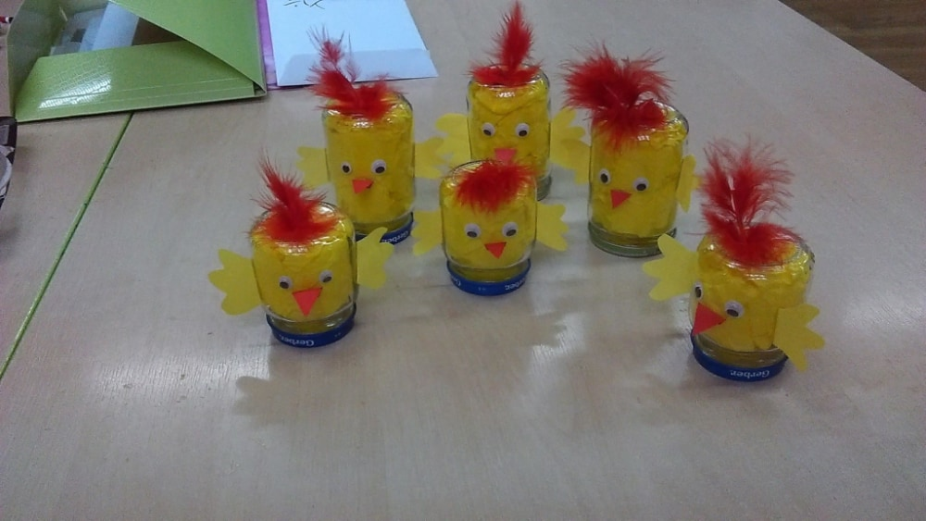
- Proszę o zrobienie karty pracy zatytułowanej „Wielkanocne sudoku”.

